Утверждаю:
Индивидуальный предприниматель
СК «Эволюция»
________________Д.Л.Мумриков

ПОЛОЖЕНИЕ
О ПРОВЕДЕНИИ СПОРТИВНО-МАССОВОГО МЕРОПРИЯТИЯ Г. НЕСВИЖ

VI ОТКРЫТЫЙ ТУРНИР

«БЕЛЫЙ ВОИН»

19 АПРЕЛЯ 2026
Несвиж, Беларусь

Статус мероприятия:
Открытое спортивно-массовое мероприятие
1. Цели и задачи турнира:

Цели:
- развитие и популяризации каратэ Киокушинкай в г. Несвиж;
- выявление сильнейших спортсменов;
- повышение уровня спортивного мастерства участников;
- установление и укрепление связей между спортсменами и спортивными организациями Республики Беларусь;
- оценка эффективности методики подготовки в Шинкиокушин карате с целью её дальнейшего совершенствования;
- развитие и популяризация физической культуры и спорта, и Шиниокушин карате в частности;
Задачи:
- пропаганда Шинкиокушин каратэ в Республике Беларусь
- пропаганда здорового образа жизни
- повышение умений, навыков и уровня мастерства участников турнира;

2. Организация и финансирование турнира:

  - Непосредственную работу по организации турнира проводит И.П. Мумриков Д.Л. и РCМОО «Белорусская федерация Шинкиокушин каратэ»
  - И.П. Мумриков Д.Л. несёт расходы по оплате медицинского и обслуживающего персонала в пределах запланированных расходов.
Награждает победителей и призеров грамотами, медалями и кубками.
  - Расходы, связанные с командированием участников, руководителей делегаций, тренеров и судей в составе делегации на турнир (проезд, размещение, питание, суточные и др. расходы), несут командирующие их организации.

3.Сроки, место проведение и расписание турнира

19 апреля 2026 г. (воскресенье) день приезда команд, день турнира.
Мандатная комиссия с 09:00 до 09:45 прибывших команд в г. Несвиж, ул. Маркса 36а, (Физкультурно- Оздоровительный комплекс ГП Несвиж);
Судейский семинар 09:20 до 09:45 г. Несвиж, ул. Маркса 36а, (Физкультурно- Оздоровительный комплекс ГП Несвиж);
09.45 - сбор участников и судей, построение и открытие спортивно-массовом мероприятии VI открытый турнир «Белый Воин»;
10.00 - начало;
16.00 - награждение победителей, призёров, закрытие;
Примечания. Награждение будет проводится только в централизованном порядке.

4. Требования к участникам турнира и условия их допуска

4.1. Условия, определяющие допуск организаций и спортсменов к турниру:

4.1.1. К участию в спортивно-массовом мероприятии VI открытый турнир «Белый Воин» (далее СММ) допускаются команды городов Беларуси, иностранных государств;

4.2. Состав участников и численный составы команды:
- к участию в СММ допускаются занимающиеся в возрасте от 6 до 8 лет (от 0-10, 9-7 кю);
- к участию в СММ допускаются занимающиеся в возрасте от 9 до 15 лет (от 0-10, 9-7 кю). Для участия в СММ указанное количество лет занимающемуся должно исполниться до дня начала участия в турнире (день начала турнира - день мандатной комиссии).
4.2.1. Численный состав команды:
- официальный представитель команды;
- участники (кумитэ) – без ограничений;
- судьи – не менее 1 судьи от команды имеющие опыт судейства СММ подобного уровня. Каждый судья на турнире должен иметь: черные брюки, темно-синюю рубашку, бабочку белого цвета и свисток.

4.3. Каждый участник СММ на момент прохождения мандатной комиссии должен предоставить следующие документы и экипировку:
- общегражданский паспорт (оригинал) или свидетельство о рождении (оригинал);
- документ, подтверждающий спортивную и стилевую квалификацию (Будо-паспорт или сертификат (оригинал);
- допуск врача;
- письменное разрешение на участие от родителей, заверенное личной подписью представителя команды и печатью командирующей организации (федерации или клуба) – для всех участников 6-8 лет и 9-15 лет (приложение 3);
- личное защитное снаряжение, предусмотренное пунктом 6 настоящего положения.
Примечания. Представитель команды, подавший заявку, несет полную ответственность за предоставление достоверной информации о заявленных спортсменах (приложение 1).
Оригиналы заявок на участие и иные необходимые документы представляются в мандатную комиссию. Оригинал заявки на участие в СММ должен быть подписан и заверен печатью руководителя, клуба, федерации, подписан врачом, заверен печатью диспансера и личной печатью врача, который обязан заверить допуск каждого занимающегося. Количество допущенных участников СММ в заявке указывается прописью.

5. Участники турнира.

  - Возрастные и весовые категории в кумитэ:

Возраст - Мальчики |  | Весовые категории, кг
6-7 лет | до 20 кг | до 25 кг | до 30 кг | до 35кг | Свыше 35 кг
8-9 лет | до 25 кг | до 30 кг | до. 35 кг | до 40кг | Свыше 40 кг
10-11 лет | до 30кг | до 35кг | до 40кг | до 45кг | Свыше 45 кг
12-13 лет | до 40кг | до 45кг | до 50кг | до 55кг | Свыше 55 кг
14-15 лет | до 50кг | до 55кг | до 60кг | до 65кг | Свыше 65 кг
Девочки, девушки |  | Определение весовых после подачи заявок

ЗАМЕЧАНИЯ К ВЕСОВОЙ СЕТКЕ:

1. В зависимости от количества участников СММ категории могут быть дополнительно разделены на подгруппы А и Б по решению организаторов турнира.

Внимание! Если участник турнира по результатам взвешивания на мандатной комиссии не войдет в заявленную весовую категорию, он к участию не будет допущен.

5.2. Организаторы оставляют за собой право изменения весовых категорий после подачи заявок.

6. Форма одежды и экипировка участников
6.1. К участию в учебно-тренировочных поединках допускаются спортсмены, имеющие белое доги и пояс соответствующий квалификации участника;
6.2. Для участия в учебно-тренировочных поединках спортсмен должен иметь следующую личную экипировку:
- протекторы на голень и подъем стопы только в виде эластичного чулка белого цвета с использованием уплотнителя толщиной не менее 1 см. Использование пластиковых щитков, вставок запрещено (рис. 1).
- перчатки чулочного типа с обрезанными пальцами белого цвета, толщина защитного слоя не менее 1 см обеспечивающие полную защиту ударной поверхности кулака (защитный уплотнитель должен быть прострочен) (рис. 2). Использование кожаных перчаток запрещено.
- бандаж на пах (обязательно для всех);
- шлем с закрытым подбородком и металлической маской (рис.3).
- защитный жилет предоставляется организаторами (рис.4).

Образцы экипировки:
1. 2. 3. 4.
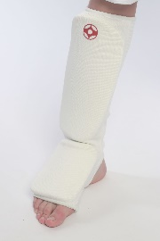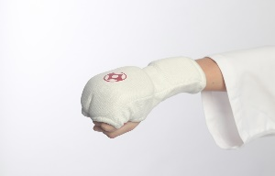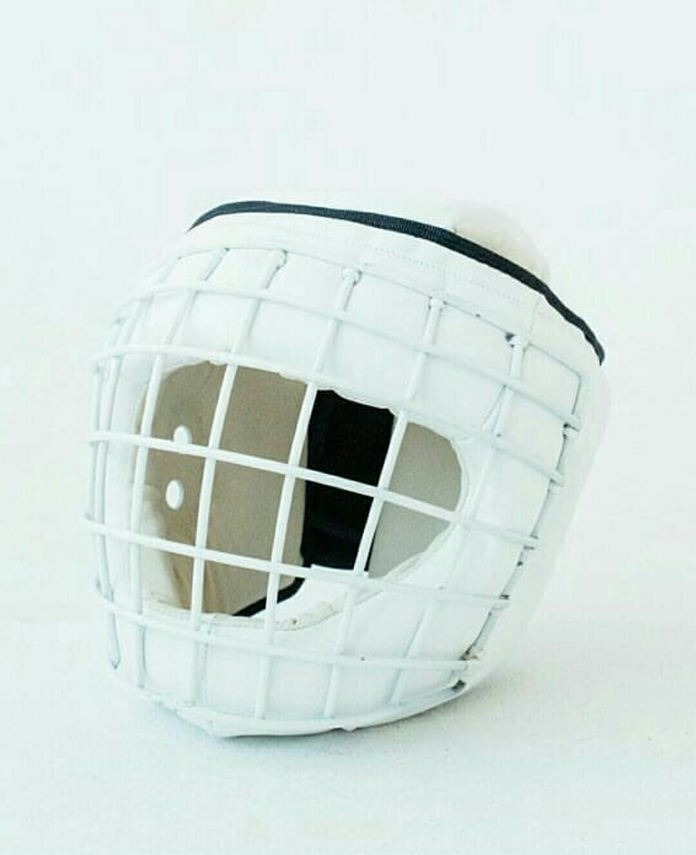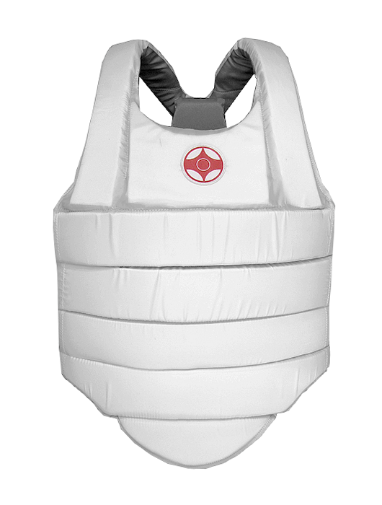
Примечания. За исключением защитного жилета никакой иной защитной экипировкой организаторы соревнований спортсменов не обеспечивают.
Перчатки с разрушенным защитным слоем, или не обеспечивающим надлежащую защиту ударной поверхности кулака к участию в турнире не допускается.
Разрешается использование капы, наколенников и налокотников.
Наличие экипировки будет в обязательном порядке проверяться помощниками рефери перед выходом на татами.
При нарушении любого из вышеперечисленных пунктов спортсмен не будет допущен к учебно-тренировочным поединкам.

ОГРАНИЧЕНИЯ:
В КАТЕГОРИЯХ 6-8 И 9-11 ЛЕТ ПРЯМЫЕ УДАРЫ НОГОЙ В ГОЛОВУ И УДАРЫ В ПАДЕНИИ ЗАПРЕЩЕНЫ.

Апелляция:
- апелляции на судейские решения подаются заместителю главного судьи соревнований, в письменном виде с внесением двух базовых величин, сразу после спорного решения поединка. В случае пересмотра решения в пользу подающего апелляцию, денежный залог возвращается в полном объёме. В противном случае залог не возвращается.
Главный судья соревнований имеет право:
  - остановить поединок;
  - заменить рефери или бокового судью.
Решение Главного судьи соревнований является окончательным и обжалованию не подлежит.

7. Регламент поединков
7.1 Кумитэ
Возраст 6-8 лет
Отборочные бои: 1 мин.(60 сек) + 1 мин. + взвешивание (разница в весе должна составлять 1 кг и более) + 1 мин.
Полуфинальные и финальные бои: 1 мин (60 сек.). + 1 мин. + взвешивание (разница в весе должна составлять 1 кг и более) + 1 мин.

Возраст 9-15 лет:
Отборочные бои: 1,5 мин.(90 сек) + 1 мин. + взвешивание (разница в весе должна составлять 2 кг и более) + 1 мин.
Полуфинальные и финальные бои: 1,5 мин.(90 сек) + 1 мин. + взвешивание (разница в весе должна составлять 2 кг и более) + 1 мин.

8. Судейство:
Главный судья соревнований – Мумриков Дмитрий Леонидович
Соревнования обслуживают судьи: главный судья соревнований, секретарь, судьи на татами, боковые судьи, судьи-секундометристы.
Каждая команда-участница должна командировать минимум одного судью на 10 спортсменов-участников

9. Заявки на участие

Срок подачи заявки на участие (приложение 1) до 11 апреля 2026 года.
Адрес для подачи заявок: KyokushinEvolution@gmail.com
Контактный телефон: Мумриков Дмитрий Леонидович +37529 7975031
Просьба при оформлении заявки указывать спортсменов по весовым и возрастным категориям, выделив сильных спортсменов.
Вниманию руководителей! Командирующая организация несет полную ответственность за жизнь и здоровье спортсменов, заявленных СММ. Представитель команды несет личную ответственность. Рекомендуем не оставлять детей без присмотра во время всего вашего пребывания в городе Несвиже и во время следования в дороге (в обе стороны).
В зоне соревнований могут находиться только спортсмены и тренерский состав в сменной обуви. Все зрители находятся на трибунах.

Данное положение является официальным приглашением на соревнования.

